

Reims Handisport

55 Rue Richelieu

51100 REIMS

[reimshandisport@hotmail.fr](mailto:reimshandisport@hotmail.fr)

06.74.86.74.54

Reims, le 6 septembre 2024

Chers Sportifs,

Pour vous permettre d’adhérer à Reims Handisport pour la saison **2024 /2025,** nous vous indiquons ci-dessous les tarifs inchangés adoptés lors de l’Assemblée Générale du club du 5 juillet 2023.

|  |  |  |  |  |  |  |  |
| --- | --- | --- | --- | --- | --- | --- | --- |
|  | Loisir  Part fédérale | Loisir  Part club | TOTAL Loisir | Compétition  Part fédérale | Compétition part club | TOTAL  Compétition | Pour chaque activité supplémentaire |
| Plus de 20 ans | 32 € | 158 € | 190 € | 70 € | 160 € | 230 € | 50 € |
| moins de 20 ans | 32 € | 118 € | 150 € | 32 € | 158 € | 190 € | 50 € |

La part fédérale est la part de la cotisation que vous versez que nous reversons à la Fédération Française Handisport pour la prise de votre licence et vous couvrir sur les activités.

La part club est la part de votre cotisation qui revient à notre club.

Les activités supplémentaires sont limitées à **un créneau** d’entraînement par semaine.

Les activités auront lieu toute l’année hors jours fériés (sauf compétitions et événements) et hors vacances scolaires de la zone B **du lundi 23 septembre 2024 (lundi 30 septembre pour la natation) au vendredi 27 juin 2025 pour toutes les activités.**

Même si nous essayons de maintenir toutes les activités, certaines pourront être annulées si Coline est partie en déplacement, si une autre activité est proposée à la place ou si Coline a des impératifs. Il en sera de même si le gymnase que nous occupons habituellement est réquisitionné pour une compétition notamment. Les activités seront aussi annulées si des décisions préfectorales ou municipales interdisent ou limitent l’accès aux infrastructures sportives.

Vous serez avertis collectivement par sms ou par mail des annulations d’activités et des périodes de vacances. N’oubliez pas de renseigner votre numéro de téléphone portable ! Le numéro professionnel de **Coline est le 06.74.86.74.54**. Merci de ne pas en abuser.

Afin de réceptionner vos dossiers et vous aider à les compléter, une permanence sera assurée **de 10h à 18h dans nos locaux au 55 rue Richelieu à Reims le jeudi 19 septembre**. Vous pouvez bien sûr toujours nous les faire parvenir par voie postale en amont.

Les **dossiers d’inscription complétés avec les divers documents remplis et signés (pages 3, 4 et 5), le certificat médical original datant de moins de 3 mois,** et le **paiement de la cotisation annuelle** seront à rendre avant toute venue sur les activités sportives. Si le moindre document venait à manquer, vous serez interdit de pratique !

**Nous vous souhaitons une agréable nouvelle saison 2024 / 2025 .**

**N’hésitez pas à nous suivre et à vous suivre sur les réseaux sociaux (Instagram, Linkedin et Facebook) pour connaître toute l’actualité de votre club et retrouver les photos des événements !**

**PLANNING 2024 2025 REIMS HANDISPORT**

|  |  |  |  |  |
| --- | --- | --- | --- | --- |
| **LUNDI** | | | | |
| Renforcement musculaire | 14h00 à 16h00 | René Tys | 5 impasse Léo Lagrange |
| Tennis de table | 17h00 à 18h30 | René Tys | 5 impasse Léo Lagrange |
| **MARDI** | | | | |
| Tennis | 09h30 à 11h00 | Union Rémoise de Tennis | 19 rue des Bons malades |
| Boccia | 14h00 à 16h00 | René Tys | 5 impasse Léo Lagrange |
| **MERCREDI** | | | | |
| Boccia | 10h00 à 12h00 | René Tys | 5 impasse Léo Lagrange |
| Renforcement musculaire | 13h00 à 14h45 | René Tys | 5 impasse Léo Lagrange |
| Multisports | 15h00 à 16h30 | Gymnase Roux | 29 Chemin de Charbonniers |
| Natation groupe 1 | 18h15 à 19h00 | Piscine Louvois | 1 Boulevard des Phéniciens |
| Natation groupe 2 | 19h00 à 19h45 | Piscine Louvois | 1 Boulevard des Phéniciens |
| **JEUDI** | | | | |
| Renforcement dynamique | 09h45 à 11h00 | Siège social | 55 rue Richelieu |
| Sarbacane / Tir laser | 11h15 à 12h30 | Siège social | 55 rue Richelieu |
| Permanence | 12h30 à 13h45 | Siège social | 55 rue Richelieu |
| Sortie pédestre | 13h45 à 15h30 | Siège social | 55 rue Richelieu |
| Cyclisme / sarbacane | 15h30 à 17h00 | Siège social | 55 rue Richelieu |
| **VENDREDI** | | | | |
| Natation (réservé) | 09h00 à 10h00 | Piscine Thiolettes | 83 avenue de l'Europe |
| Natation | 10h00 à 11h00 | Piscine Thiolettes | 83 avenue de l'Europe |
| Natation | 11h00 à 12h00 | Piscine Thiolettes | 83 avenue de l'Europe |
| Renforcement musculaire | 14h00 à 16h00 | Complexe René Tys | 5 impasse Léo Lagrange |

**BULLETIN D’INSCRIPTION 2024 2025 REIMS HANDISPORT**

**Tous les champs sont obligatoires !**

|  |  |
| --- | --- |
| NOM |  |
| PRENOM |  |
| DATE DE NAISSANCE |  |
| NATIONALITE |  |
| ADRESSE |  |
| TELEPHONE |  |
| EMAIL |  |
| TAILLE T SHIRT |  |
| PERSONNE A PREVENIR EN CAS D'URGENCE |  |
| HANDICAP |  |
| AUTONOMIE (Besoin d'accompagnateur) | OUI NON |
| TRAITEMENT MEDICAL |  |
| DROIT À L'IMAGE | OUI NON |
| JUSTIFICATIF DE PAIEMENT | OUI NON |
| ACTIVITE 1 CHOISIE (activité / jour / horaire / coût) |  |
| ACTIVITE 2 CHOISIE (activité / jour / horaire / coût) |  |
| ACTIVITE 3 CHOISIE (activité / jour / horaire / coût) |  |
| COÛT TOTAL LICENCE |  |

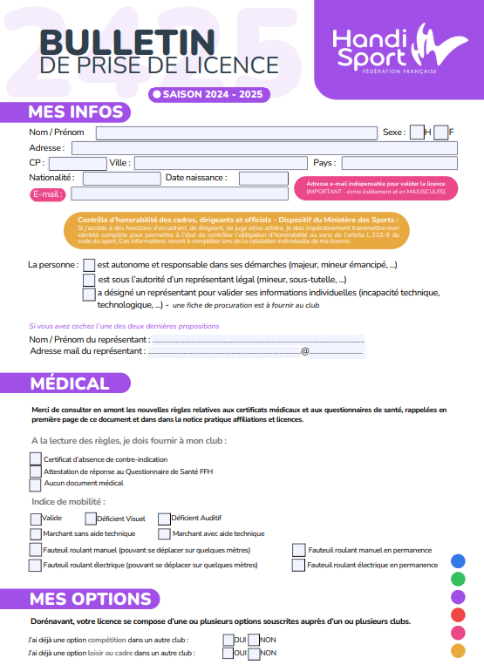

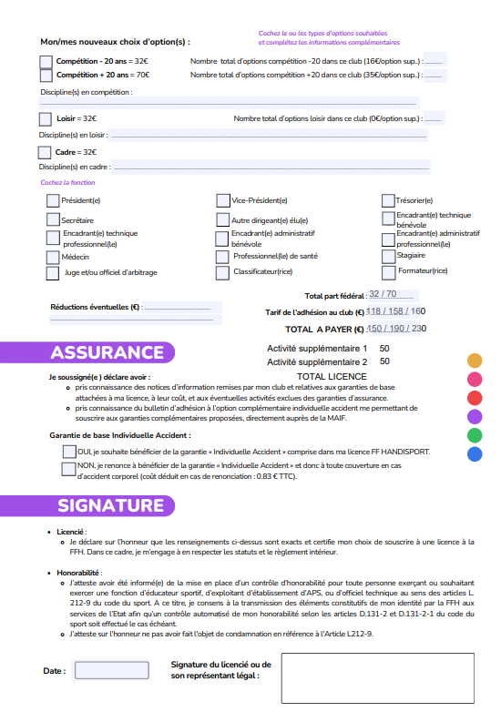

**CHARTE 2024 2025 REIMS HANDISPORT**

* **Les engagements du club et de l’éducateur**
* Dire bonjour et au revoir aux licenciés
* Respecter, encourager, conseiller les sportifs
* Prévenir les adhérents par oral, sms ou mail en cas d’absence ou de retard
* Faire preuve de sportivité
* Créer un esprit d’équipe et de club
* Apporter un savoir-faire et un savoir être aux sportifs
* Faire respecter les partenaires, les adversaires, les éducateurs…
* Faire respecter les installations intérieures et extérieures
* Ne pas favoriser les sportifs « compétiteurs » au détriment des sportifs « loisir »
* Sanctionner la violence, la tricherie, le comportement agressif, les insultes, la mauvaise tenue
* Représenter son club en compétition en portant les couleurs et l’équipement de son équipe
* **Les engagements du licencié**
* Fournir son dossier d’inscription complet avant de se rendre sur l’activité
* Dire bonjour et au revoir aux autres licenciés et aux éducateurs
* S’engager vis-à-vis de son club et de ses adhérents lorsque l’on prend sa licence
* Avertir Coline en cas de retard ou d’absence
* Respecter ses partenaires, ses adversaires, les spectateurs
* Respecter le travail des éducateurs, des bénévoles et des services civiques
* Être maître de soi en toute circonstance, avoir un comportement adapté envers les autres et envers soi-même
* Avoir un esprit d’équipe
* Respecter les points forts et les points faibles de ses partenaires et adversaires
* Respecter les installations intérieures et extérieures et le matériel mis à notre disposition
* Respecter le matériel gracieusement prêté par le club et ne l’utiliser que dans le cadre du club
* Aider à l’installation du matériel, le respecter et le ranger après chaque séance
* Représenter son club en compétition en portant ses couleurs et son équipement
* Gérer ses transports pour se rendre à un point de rendez-vous et gérer ses annulations de transports
* Participer au maximum à la vie sportive du club
* Participer à la vie extra sportive du club

|  |  |  |
| --- | --- | --- |
| Date | Nom / Prénom | Signature |
|  |  |  |

**FICHE D’INFORMATIONS 2024 2025 REIMS HANDISPORT**

|  |
| --- |
| Activité principale et supplémentaire |
| Pour ceux souhaitant une activité supplémentaire, il n’est possible de la pratiquer qu’une seule fois dans la semaine ! Pour l’activité principale, vous pouvez toujours la pratiquer plusieurs fois par semaine à condition d’avoir l’accord de Coline qui choisit les créneaux appropriés pour chaque sportif. |

|  |
| --- |
| Transports |
| Lorsque les activités seront annulées, vous serez prévenus par SMS, email ou téléphone le plus rapidement possible (n’oubliez pas de renseigner votre numéro de téléphone et votre mail). Coline essaie d’annuler collectivement les transports « Trema » mais c’est à vous, utilisateur de ce service, de faire et de vérifier vos annulations de transports.Attention : nous ne sommes en aucun cas responsables des transports des sportifs lors de leur venue sur les activités ! Merci de vous signaler lors de votre arrivée auprès des encadrants. À la fin des activités, nous nous autorisons à rester avec les sportifs 10 min, le temps qu’ils prennent leurs transports. Au-delà de ces 10min nous ne sommes plus responsables d’eux. |

|  |
| --- |
| Autonomie du sportif et accompagnateur |
| Malgré toute notre bonne volonté et les moyens humains et matériels que nous nous efforçons de mettre en place pour une pratique sportive la plus épanouie possible, notre club a pour vocation de proposer des cours collectifs. Même si depuis des années nous sollicitons les pouvoirs publics pour avoir un deuxième poste subventionné pour aider Coline en plus des jeunes en service civique et des bénévoles que nous avons un mal fou à recruter, on nous le refuse systématiquement par manque de budget. Les pouvoirs publics ne doivent pas se rendre compte de la complexité d’accueillir autant de sportifs en situation de handicap avec des handicaps et des attentes différentes.  Ainsi, depuis la rentrée 2023, il a été décidé que lors de l’inscription du sportif, son autonomie et son comportement seront évalués en collaboration avec Coline et les éventuels accompagnateurs. Il sera alors défini si un accompagnateur devra être obligatoire pour le sportif sur l’activité choisie. S’il s’avère que l’accompagnement est nécessaire mais que la personne ne peut pas se faire accompagner, et que le club ne peut pas non plus assurer cette charge, nous devrons malheureusement refuser l’accès à l’activité pour le sportif. L’évaluation de cette autonomie, mais aussi le comportement du sportif seront effectués tout au long de la saison et Coline se réserve le droit d’interrompre provisoirement ou définitivement l’accès aux activités si l’un ou l’autre n’est plus compatible avec la pratique de l’activité de manière collective en toute quiétude et sécurité. |

|  |
| --- |
| Autonomie du sportif provenant d’un établissement spécialisé |
| Concernant les sportifs venant d’établissements (foyer de vie, Maison d’Accueil Spécialisée, foyer d’hébergement) il a été décidé qu’un accompagnateur devenait obligatoire sur l’activité à partir du deuxième sportif provenant du même établissement. Merci de prendre en compte que nous sommes un club proposant des cours collectifs et que nous n’avons pas vocation à nous substituer à des professionnels de santé et de l’accompagnement pour aider individuellement des sportifs venant à plusieurs d’un établissement. |

|  |  |  |
| --- | --- | --- |
| Date | Nom / Prénom | Signature |
|  |  |  |

**DOCUMENTS A RENDRE POUR INSCRIPTION 2024 2025 REIMS HANDISPORT**

|  |  |
| --- | --- |
| Page 3 | Bulletin d’inscription **entièrement** **complété** |
| Pages 4 et 5 | Bulletin de prise de licence handisport **entièrement complété** |
| Page 6 | Charte du Club **approuvée et signée** |
| Page 7 | Fiche d’information **approuvée et signée** |
| Certificat médical | « non contre-indication à la pratique de la (ou des) activité(s) choisie(s) dans le cadre de Reims Handisport » (et en compétition pour les compétiteurs) **datant de moins de 3 mois.** |
| Règlement des frais d’inscription | En trois fois maximum : 50% pour le premier versement puis 25% pour les deux restants) Votre règlement peut s’effectuer par **chèque** (remis en banque entre le 5 et le 10 du mois suivant), en **espèces, en passeport Loisir CAF, en Pass’Sport (50€)** ou par **virement** **bancaire** sur le compte bancaire de notre association ci-contre (en cas de virement bancaire, n’oubliez pas d’annoter la référence de l’opération (ex : licence 24 - 25 DUPONT Martin ) |

|  |  |  |  |  |
| --- | --- | --- | --- | --- |
| **Coordonnées bancaires** | | **Crédit agricole Nord Est – Agence Reims Libergier** | | |
| Titulaire du compte : Association Reims Handisport | | | | |
| RIB | Code Banque | Code Guichet | N° de Compte | Clé RIB |
| 10206 | 51164 | 06160937120 | 74 |
| IBAN | FR76 1020 6511 6406 1609 3712 074 | | | |
| Code BIC | AGRIFRRPP802 | | | |

**Une fois que tous ces documents seront en notre possession, une étude de votre dossier d’inscription et de demande d’activité sera réalisée.**

**Suite à cette étude faite par nos soins, vous recevrez un sms, un email ou un appel vous informant que votre dossier est complet et que les activités choisies sont bien celles que vous pourrez pratiquer. Sans cette confirmation, l’accès aux activités vous sera refusé !**

**Attention : Coline étant la seule Professeure en activités physiques adaptées du club, elle ne peut pas se dédoubler et doit par conséquent limiter l’accès aux créneaux sportifs en fonction des contraintes matérielles et humaines.**

**Nous vous souhaitons une nouvelle fois une bonne saison sportive !**

|  |  |
| --- | --- |
| Le Président | La Professeure en activités physiques adaptées |
| Simon PARZYBUT | Coline VASSEUR |